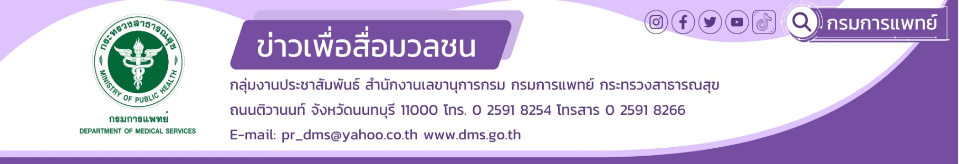
แพทย์ เตือน สัญญาณโรคหลอดเลือดหัวใจตีบ อันตรายถึงชีวิต
โรงพยาบาลราชวิถี กรมการแพทย์ เตือน สัญญาณโรคหลอดเลือดหัวใจตีบ อันตรายถึงชีวิต หากพบอาการผิดปกติ ควรพบแพทย์ทันที
นายแพทย์ณัฐพงศ์ วงศ์วิวัฒน์ รองอธิบดี กรมการแพทย์ เปิดเผยว่า ในปัจจุบัน คนไทยเสียชีวิตจากโรคหลอดเลือดหัวใจตีบตันมากที่สุด เป็นอันดับ 3 รองจากอุบัติเหตุและโรคมะเร็ง จากสถิติพบว่า มีผู้ป่วยเกิดขึ้นใหม่ 21,700 รายต่อปี ซึ่งมีแนวโน้มจะเพิ่มสูงขึ้นเรื่อย ๆ โดยสาเหตุเกิดจากการรวมตัวกันของไขมันที่เกาะภายในผนังหลอดเลือดหัวใจหนาขึ้น ซึ่งไขมันนี้เกิดจากคอเลสเตอรอล ทำให้เกิดภาวะหลอดเลือดแข็งตัวและหนาตัวขึ้น ร่างกายจึงไม่สามารถส่งเลือดไปยังกล้ามเนื้อหัวใจได้
นายแพทย์จินดา โรจนเมธินทร์ ผู้อำนวยการโรงพยาบาลราชวิถี กรมการแพทย์ กล่าวว่า ปัจจัยเสี่ยง ที่เกิดโรคหลอดเลือดหัวใจตีบนั้น มี 2 กลุ่ม คือ 1.ปัจจัยที่ควบคุมไม่ได้ ได้แก่ อายุที่มากขึ้นมีโอกาสเป็นเพิ่มขึ้น โดยเพศชายมีโอกาสเกิดโรคหัวใจได้มากกว่าเพศหญิงในวัยที่ยังมีประจำเดือน ในขณะที่วัยหมดประจำเดือนเพศหญิงมีโอกาสเกิดเท่ากับเพศชาย ปัจจัยด้านพันธุกรรม 2.ปัจจัยที่ควบคุมได้ ได้แก่ ไขมันในเลือดสูง ความดันโลหิตสูง เบาหวาน สูบบุหรี่ ไม่ออกกำลังกาย น้ำหนักเกินมาตรฐาน รับประทานอาหารที่ไม่มีประโยชน์ และความเครียด ส่งผลทำให้เพิ่มโอกาสการเกิดหลอดเลือดหัวใจนั้นตีบตันในที่สุด
นายแพทย์เคย์ เผ่าภูรี หน่วยโรคหัวใจ กลุ่มงานอายุรศาสตร์ โรงพยาบาลราชวิถี กล่าวเพิ่มเติมว่าอาการของโรคหลอดเลือดหัวใจตีบเฉียบพลันนั้น ผู้ป่วยสามารถมีอาการ เจ็บที่บริเวณหน้าอกคล้ายของหนักมาทับในขณะพัก และอาจมีอาการร้าวไปที่บริเวณแขน สะบัก ไหล่ หรือ ขากรรไกรด้านซ้ายได้ นอกจากนี้ยังอาจพบว่ามีอาการร่วมอื่น ๆ เช่น อาการหอบเหนื่อย นอนราบไม่ได้ ใจสั่น เหงื่อออกมาก คลื่นไส้อาเจียนหน้ามืดคล้ายจะเป็นลม หรือ หมดสติ หากสังเกตุพบอาการดังกล่าวข้างต้น ควรพบแพทย์ที่ใกล้ที่สุดโดยทันที
ขอขอบคุณ

